**Prototípus koncepciója**

35 – *pupakok*

Konzulens:

**Koczó Attila**

Csapattagok:

|  |  |  |
| --- | --- | --- |
| Tarsoly Levente | E1IK75 | tarsolyl@edu.bme.hu |
| Németh Gergely | TA9G0R | gergo.h.nemeth@gmail.com |
| Schulcz Gábor | EP3I9R | schulcz.gabor6@gmail.com |
| Czotter Benedek | TFB4FY | czottibeni@gmail.com |
| Hermann Máté Béla | T83K5I | mate3829@gmail.com |

2024.04.08.

1. **Prototípus koncepciója**
2. ***Változás hatása a modellre***
   * 1. **Módosult osztálydiagram**

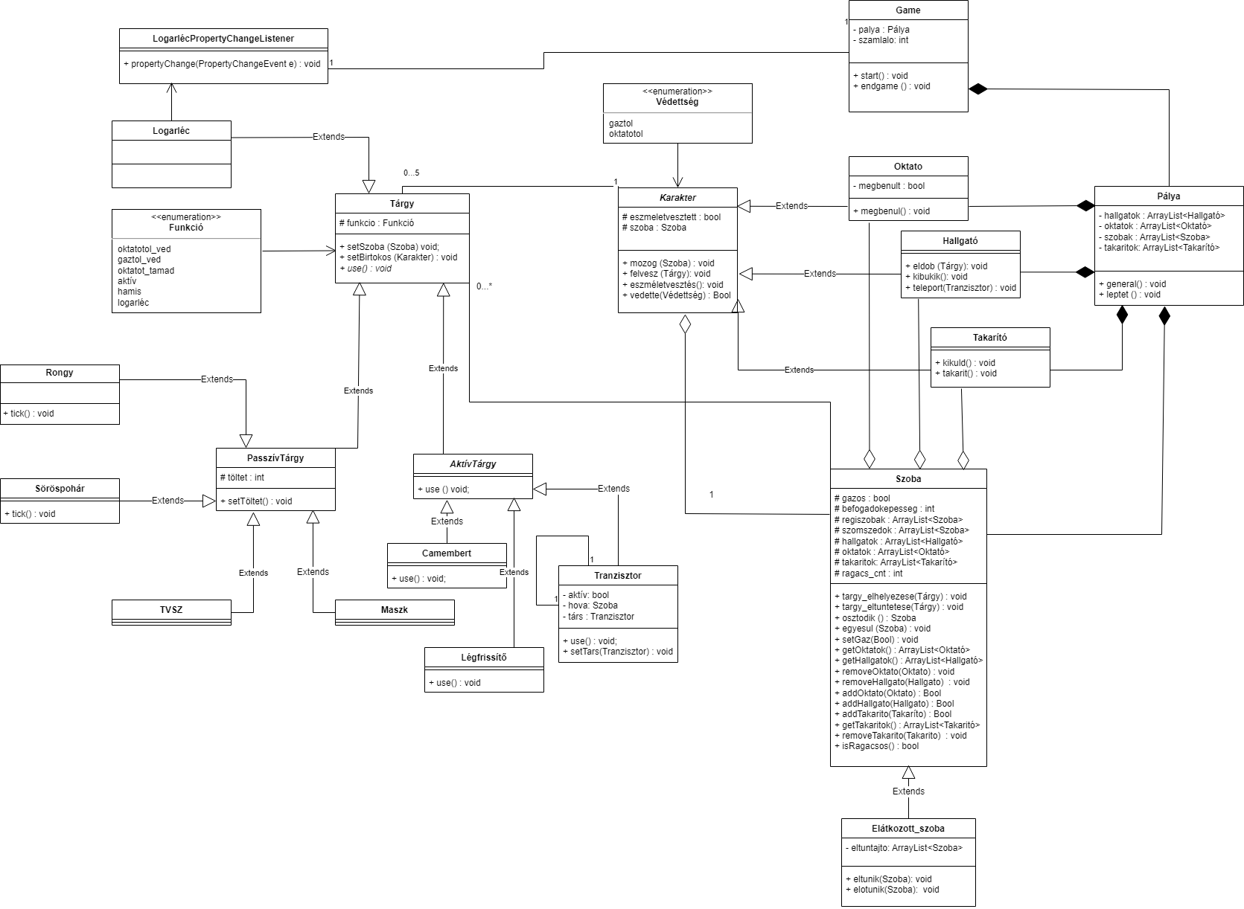

* + 1. **Új vagy megváltozó metódusok**

**Söröspohár osztály:**

**void use():** A söröspohár osztály use metódusa megváltozik és ez lesz felelős azért, hogy miután megvédi a hallgatót egy oktatótól, a hallgató egy nála lévő tárgyat eldobjon.

**Karakter osztály:**

**void felvesz(Targy t):** A karakter osztályban szereplő felvesz függvény, és ezen metódus felüldefiniált változatai a hallgató és oktató osztályokban oly módon változnak meg, hogy tárgyfelvétel előtt leellenőrzik, hogy az adott szoba ragacsos-e, és csak akkor lesz lehetőség felvenni tárgyakat a szobából, ha nem ragacsos.

**Tárgy osztály:**

**void use():** Absztrakt függvény, amely a tárgyak használatát írja le minden tárgynak. Egyes tárgyak (TVSZ, maszk, logarléc) esetén, ha az adott tárgy hamisnak van megjelölve, akkor a use() függvény funkcióját veszti, gyakorlatilag nem következik be változás a függvényhívást követően.

**Szoba osztály:**

#### · Attribútumok

* **int ragacs_cnt**: A szoba ragacsosságát számolja, alapesetben -1, ekkor ha belép valaki, nem nő az értéke. Ha kitakarítanak, 0 lesz és innen kezd felfele számlálni.

#### · Metódusok

* **bool addTakarito(Takarito)**: hozzáad egy takarítót a listához.
* **void removeTakarito():** kitöröl egy takarítót a listából.
* **ArrayList<Takarito> getTakaritok()**: visszaadja a szobában tartózkodó takarítók listáját
* **bool IsRagacsos()**: visszaadja, hogy egy szoba ragacsos-e, ami azt jele

### Takarító

#### · Felelősség

Ez az osztály felel a játék által irányított karakter, az oktató tulajdonságaiért.

#### · Ősosztályok

Karakter

#### · Interfészek

#### · Asszociációk

#### · Attribútumok

#### · Metódusok

* void kikuld() : a takarító a vele egy szobában tartózkodó más karaktereket kitessékel a szobából, emiatt átkerülnek egy másik szobába
* void takarit() : a takarítónő a jelenlegi szobában ha gázos, kiszellőztet, emiatt nem lesz többet gázos, illetve kitakarít, ennek köszönhetően ha egy adott számú karakter belép a szobába, ragacsossá válik, és nem lehet felvenni a tárgyakat

### Légfrissítő

#### · Felelősség

Ez az osztály felel a légfrissítő tárgy tulajdonságaiért.

#### · Ősosztályok

Aktív tárgy, Tárgy

#### · Interfészek

#### · Asszociációk

#### · Attribútumok

#### · Metódusok

* void use() : ez a függvény hajtja végre a tárgy képességét, vagyis, hogy a gázt eltünteti a szobából.
  + 1. **Szekvencia-diagramok**

**7.0.3.1 Söröspohár használata**

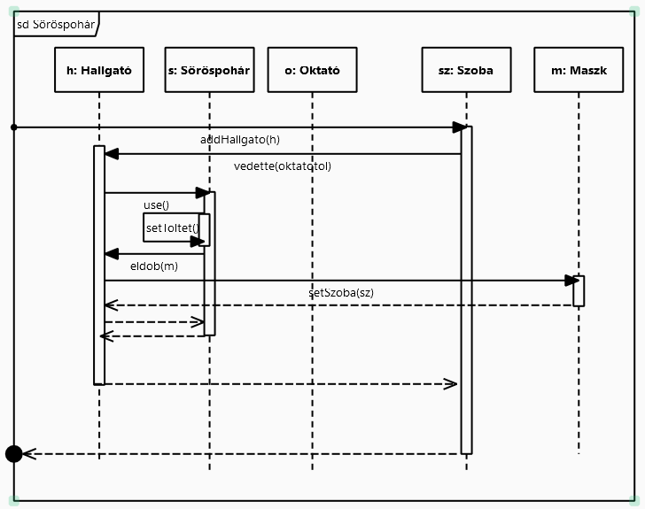

A Maszk ebben az esetben egy a hallgatónál lévő random tárgyat jelöl, bármilyen más tárgy is lehetne.

**7.0.3.2 Tárgyfelvétel**

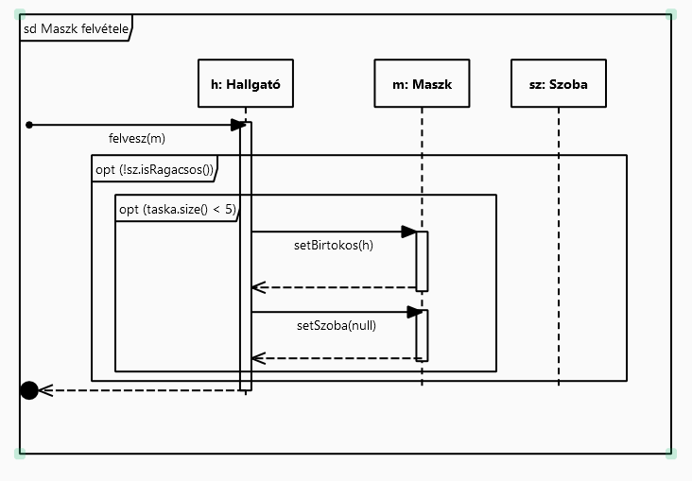

A tárgyfelvétel minden tárgy esetén hasonlóképpen zajlik.

**7.0.3.3 Takarító mozgása**

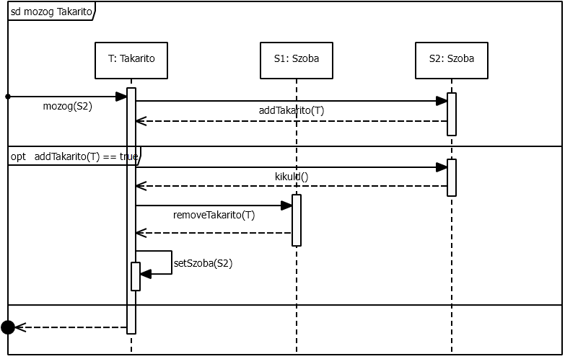

**7.0.3.4 Légfrissítő használata  
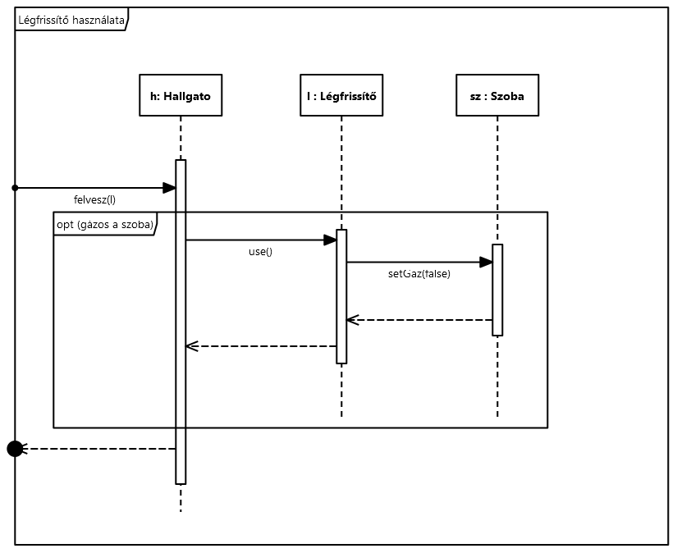**

**7.3.0.5 Takarítónő takarítása**

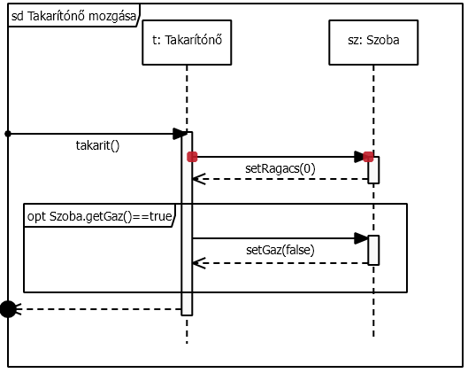

**7.3.0.6 Hallgató mozgása**

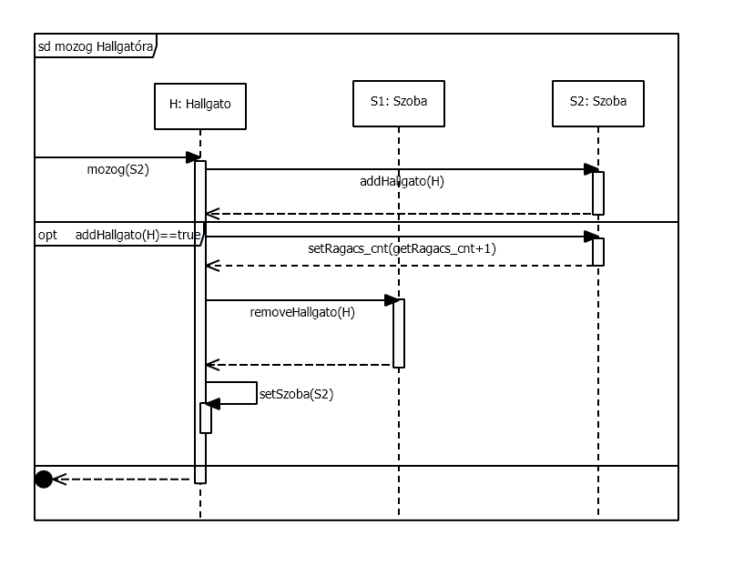

**7.3.0.6 Oktató mozgása**

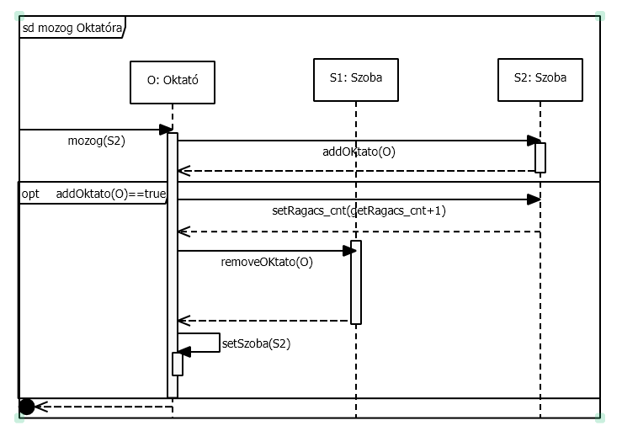

**7.3.0.7 Hamis TVSZ használata**

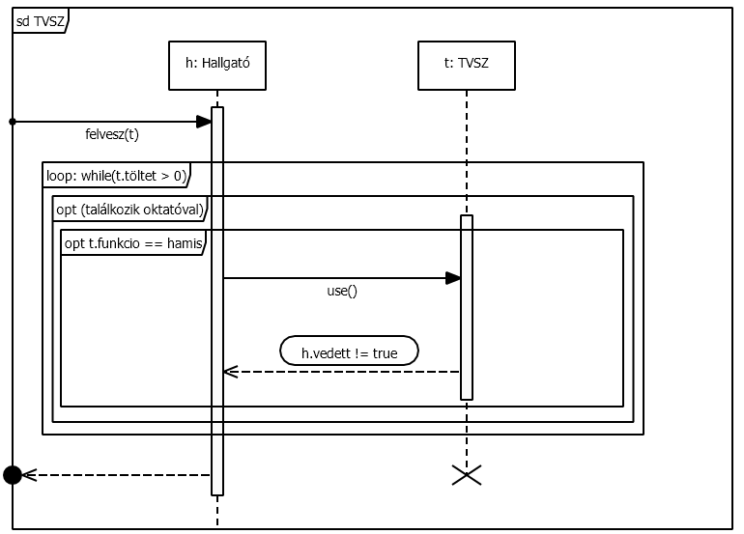

**7.3.0.8 Hamis Maszk használata**

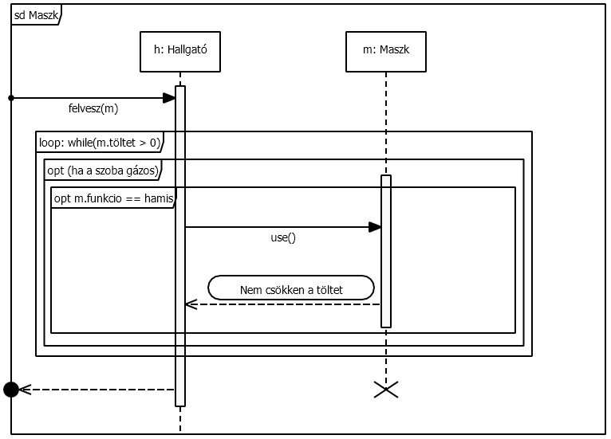

**7.3.0.9 Hamis Logarléc felvétele**

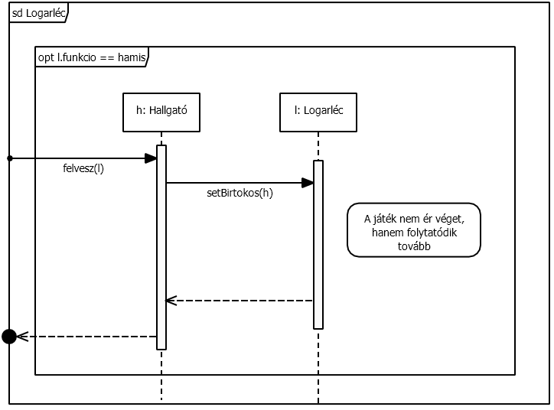

* 1. ***Prototípus interface-definíciója***
     1. **Az interfész általános leírása**

A prototípus, egy grafikus felülettel még nem rendelkező program, amely előre meghatározott parancsokkal vezérelhető. Működésének fő algoritmusai és a programot felépítő elemek már viszont többnyire ki vannak dolgozva, így minden lehetséges funkciója tesztelhető, végrehajtható. A prototípus vezérlésének alapját úgy alakítottuk ki, hogy képes legyen a program utasításokat szövegfájlokból beolvasni és így megteremteni egy kiinduló helyzetet, amelyet később a console segítségével tovább módosíthatunk. Ezen kívül elmenthetjük a program jelenlegi állapotát a beolvasáshoz hasonlóan egy szöveges fájlba.

* + 1. **Bemeneti nyelv**

***load <fájl>***

**Leírás: A paraméterként megadott fájl tartalmát használva betölti és végrehajtja, az abban leírtakat.**

**Opciók: -**

***save <fájl>***

**Leírás: A paraméterként megadott fájlba kimenti a program jelenlegi állapotát.**

**Opciók: -**

***add_character <milyen karakter>***

**Leírás: Hozzáadunk a játékhoz egy új karaktert.**

**Opciók:**

* ***<milyen karakter>* hallgató hozzáadása esetén, ‘hallgato’, oktató hozzáadása esetén ‘oktato’, és takarító hozzáadása esetén ‘takarito’ az elvárt paraméter.**

***move***

**Leírás: Karakter egyik szobából egy másikba mozog.**

**Opciók:**

* ***<hallgato> <szoba>* a paraméterben kapott hallgató a paraméterben kapott szobába mozog, ha tud.**
* ***<oktato> <szoba>* a paraméterben kapott oktató a paraméterben kapott szobába mozog, ha tud.**
* ***<takarito> <szoba>* a paraméterben kapott takarító a paraméterben kapott szobába mozog, ha tud.**

***spawn_item***

**Leírás: Hozzáadunk a játékhoz különböző tárgyakat.**

**Opciók:**

* ***<targy> <szoba>* a paraméterben kapott tárgy típusból elhelyez egyet a paraméterül kapott szobában**

**pick**

**Leírás: A játékos felvesz egy tárgyat.**

**Opciók:**

* **<hallgato> <targy> A paraméterben megadott hallgató felvesz egy paraméterben megadott tárgyat.**

**throw**

**Leírás: A játékos eldob egy tárgyat.**

**Opciók:**

* **<hallgato> <targy> A paraméterben megadott hallgató eldob egy paraméterben megadott tárgyat.**

**use**

**Leírás: A játékos használ egy tárgyat.**

**Opciók:**

* **<hallgato> <targy> A paraméterben megadott hallgató használja a paraméterben megadott tárgyat.**

**create room<milyen szoba>**

**Leírás: Hozzáadunk a játékhoz a paraméterben kapott szoba típusból egy új szobát.**

**Opciók:**

* **Lehet a szoba elátkozott: A paraméterben megadottnak megfelelően gázos, nem gázos, különböző befogadóképességű.**
* **Lehet a szoba nem elátkozott: A paraméterben megadottnak megfelelően gázos, nem gázos, különböző befogadóképességű.**

**toggle random**

**Leírás: Ki és be kapcsolja a véletlenszerűséget a programban.**

**Opciók:**

* **Ha be van kapcsolva, akkor ki kapcsolja, ha ki van kapcsolva, akkor bekapcsolja.**

***merge <szoba1> <szoba2>***

**Leírás: A két paraméterként kapott szoba egyesül**

**Opciók:**

***split <szoba>***

**Leírás: A paraméterként kapott szoba osztódik, ha tud**

**Opciók:**

* **Ha a szoba, aminek osztódni kéne, nem egyesült egy másikkal, akkor nem történik semmi**
* **Ha már egyesült a szoba, akkor osztódik a két eredeti szobává**
  + 1. **Kimeneti nyelv**

***load <fájl>***

**Leírás: A paraméterként megadott fájl tartalmát használva betölti és végrehajtja, az abban leírtakat.**

**Opciók: - Fájl sikeresen betöltve**

**- Hiba történt a fájl betöltése közben**

***save <fájl>***

**Leírás: A paraméterként megadott fájlba kimenti a program jelenlegi állapotát.**

**Opciók: - Sikeres mentés**

**- Sikertelen mentés**

***add_character <milyen karakter>***

**Leírás: Hozzáadunk a játékhoz egy új karaktert.**

**Opciók: - Karakter sikeresen hozzáadva.**

* **Karakter hozzáadása sikertelen**

***move***

**Leírás: Karakter egyik szobából egy másikba mozog.**

**Opciók:**

* **Karakter mozgása sikeres.**
* **Karakter mozgása sikertelen.**

***spawn_item***

**Leírás: Hozzáadunk a játékhoz különböző tárgyakat.**

**Opciók:**

* **Tárgy hozzáadása sikeres.**
* **Tárgy hozzáadása sikertelen.**

***create_room<milyen szoba>***

**Leírás: Hozzáadunk a játékhoz különböző szobákat.**

**Opciók:**

* **Szoba hozzáadása sikeres.**
* **Szoba hozzáadása sikertelen.**

***toggle_random***

**Leírás: Ki és be kapcsolja a véletlenszerűséget a programban.**

**Opciók:**

* **Ki- vagy bekapcsolás sikeres.**
* **Ki- vagy bekapcsolás sikertelen.**

***merge <szoba1> <szoba2>***

**Leírás: A két paraméterként kapott szoba egyesül**

**Opciók:**

* **Egyesülés sikeres.**
* **Egyesülés sikertelen.**

***split <szoba>***

**Leírás: A paraméterként kapott szoba osztódik a két eredeti szobává**

**Opciók:**

* **Osztódás sikeres.**
* **Osztódás sikertelen.**
  1. ***Összes részletes use-case***

|  |  |
| --- | --- |
| **Use-case neve** | Load game |
| **Rövid leírás** | Egy adott fájlból betölt egy jaták állást. |
| **Aktorok** | Controller |
| **Forgatókönyv** | 1. Betöltődik a játék egy előre meghatározott helyzete. |

|  |  |
| --- | --- |
| **Use-case neve** | Save game |
| **Rövid leírás** | A játék jelenlegi helyzete elmentődik egy fájlba. |
| **Aktorok** | Controller |
| **Forgatókönyv** | 1. A játék adott pillanatbeli helyzete mentésre kerül. |

|  |  |
| --- | --- |
| **Use-case neve** | Add character |
| **Rövid leírás** | Hozzáadunk a játékhoz egy új karaktert. |
| **Aktorok** | Controller |
| **Forgatókönyv** | 1. A kiválasztott típusú karaktert hozzáadódik a játékhoz. |

|  |  |
| --- | --- |
| **Use-case neve** | Move hallgato |
| **Rövid leírás** | A hallgató egyik szobából egy másikba mozog. |
| **Aktorok** | Hallgató |
| **Forgatókönyv** | 1. Ellenőrzés, hogy a hallgató befér-e a szobába. 2. Ha befér, bemehet, egyébként nem. |

|  |  |
| --- | --- |
| **Use-case neve** | Move hallgato söröspohár |
| **Rövid leírás** | A hallgató egyik szobából egy másikba mozog, ahol van oktató, de a hallgatónál van söröspohár, ami megvédi. |
| **Aktorok** | Hallgató |
| **Forgatókönyv** | 1. Ellenőrzés, hogy a hallgató befér-e a szobába. 2. Ha befér, bemehet, egyébként nem. 3. Hallgatót megvédi a söröspohár. 4. Hallgató a söröspohár használata miatt eldob egy random itemet. |

|  |  |
| --- | --- |
| **Use-case neve** | Move hallgato tvsz |
| **Rövid leírás** | A hallgató egyik szobából egy másikba mozog, ahol van egy oktató, de a hallgatónál van tvsz, ami megvédi a hallgatót az oktatótól. |
| **Aktorok** | Hallgató |
| **Forgatókönyv** | 1. Ellenőrzés, hogy a hallgató befér-e a szobába. 2. Ha befér, bemehet, egyébként nem. 3. Hallgatót megvédi a tvsz. |

|  |  |
| --- | --- |
| **Use-case neve** | Move hallgato maszk |
| **Rövid leírás** | A hallgató egyik szobából egy másikba mozog, ami gázos de a hallgatónál van maszk így nem veszti el az eszméletét. |
| **Aktorok** | Hallgató |
| **Forgatókönyv** | 1. Ellenőrzés, hogy a hallgató befér-e a szobába. 2. Ha befér, bemehet, egyébként nem. 3. Hallgatót megvédi a maszk. |

|  |  |
| --- | --- |
| **Use-case neve** | Kibukas |
| **Rövid leírás** | A hallgató egyik szobából egy másikba mozog, ahol van egy oktató, és a hallgatónál nincs semmi olyan tárgy, ami megvédené az oktatótól, így kibukik. |
| **Aktorok** | Hallgató |
| **Forgatókönyv** | 1. Ellenőrzés, hogy a hallgató befér-e a szobába. 2. Ha befér, bemehet, egyébként nem. 3. Hallgató kibukik. |

|  |  |
| --- | --- |
| **Use-case neve** | Hallgató eszméletet veszt |
| **Rövid leírás** | A hallgató egyik szobából egy másikba mozog, ami gázos, a hallgatót nem védi meg semmi a gáztól, így elveszti az eszméletét. |
| **Aktorok** | Hallgató |
| **Forgatókönyv** | 1. Ellenőrzés, hogy a hallgató befér-e a szobába. 2. Ha befér, bemehet, egyébként nem. 3. Hallgató eszméletet veszt. |

|  |  |
| --- | --- |
| **Use-case neve** | Oktató eszméletet veszt |
| **Rövid leírás** | A oktató egyik szobából egy másikba mozog, ami gázos, az oktatót nem védi meg semmi a gáztól, így elveszti az eszméletét. |
| **Aktorok** | Oktató |
| **Forgatókönyv** | 1. Ellenőrzés, hogy az oktató befér-e a szobába. 2. Ha befér, bemehet, egyébként nem. 3. Oktató eszméletet veszt. |

|  |  |
| --- | --- |
| **Use-case neve** | Move oktato |
| **Rövid leírás** | Az oktató egyik szobából egy másikba mozog. |
| **Aktorok** | Oktató |
| **Forgatókönyv** | 1. Ellenőrzés, hogy az oktató befér-e a szobába. 2. Ha befér, bemehet, egyébként nem. |

|  |  |
| --- | --- |
| **Use-case neve** | Move takarito |
| **Rövid leírás** | A takarító egyik szobából egy másikba mozog. |
| **Aktorok** | Takarító |
| **Forgatókönyv** | 1. Ellenőrzés, hogy a takarító befér-e a szobába. 2. Ha befér, bemehet, egyébként nem. |

|  |  |
| --- | --- |
| **Use-case neve** | Spawn item |
| **Rövid leírás** | Hozzáadunk a játékhoz különböző tárgyakat. |
| **Aktorok** | Controller |
| **Forgatókönyv** | 1. Adott tárgy elhelyezése a szobában. 2. A tárgy bekerül a szoba tárgyakról szóló nyilvántartásába. |

|  |  |
| --- | --- |
| **Use-case neve** | Pick |
| **Rövid leírás** | A hallgató felvesz egy tárgyat. |
| **Aktorok** | Hallgató |
| **Forgatókönyv** | 1. A hallgató felveszi a tárgyat. 2. Az a táskájába kerül. 3. A tárgy törlődik a szobából. |

|  |  |
| --- | --- |
| **Use-case neve** | Throw |
| **Rövid leírás** | A hallgató eldob egy tárgyat. |
| **Aktorok** | Hallgató |
| **Forgatókönyv** | 1. A hallgató eldobja a tárgyat. 2. Az kikerül a táskájából. 3. A tárgy megjelenik a szobában. |

|  |  |
| --- | --- |
| **Use-case neve** | Use |
| **Rövid leírás** | A hallgató használ egy tárgyat. |
| **Aktorok** | Hallgató |
| **Forgatókönyv** | 1. A hallgató használja a tárgyat. 2. A tárgy használódik. |

|  |  |
| --- | --- |
| **Use-case neve** | Create szoba |
| **Rövid leírás** | Hozzáadunk a játékhoz egy új szobát. |
| **Aktorok** | Controller |
| **Forgatókönyv** | 1. A karakterek bemehetnek a szobákba. 2. A szobák változhatnak. |

|  |  |
| --- | --- |
| **Use-case neve** | Toggle random |
| **Rövid leírás** | Ki és be kapcsolja a véletlenszerűséget a programban. |
| **Aktorok** | Controller |
| **Forgatókönyv** | Ha be van kapcsolva, akkor ki kapcsolja, ha ki van kapcsolva, akkor bekapcsolja. |

|  |  |
| --- | --- |
| **Use-case neve** | Merge |
| **Rövid leírás** | Egyesül két szoba |
| **Aktorok** | Controller |
| **Forgatókönyv** | 1. Az egyesült szoba attribútumai megváltoznak az egyesülő szoba szerint |

|  |  |
| --- | --- |
| **Use-case neve** | Split |
| **Rövid leírás** | Osztódik egy már egyesült szoba |
| **Aktorok** | Controller |
| **Forgatókönyv** | * 1. Ha a szoba, aminek osztódnia kéne nem egyesült egy másikkal, nem történik semmi   2. Ha már egyesült a szoba, akkor osztódik a két eredeti szobává |

* 1. ***Tesztelési terv***

|  |  |
| --- | --- |
| **Teszt-eset neve** | add_character hallgato |
| **Rövid leírás** | A játékhoz hozzáadunk egy új hallgatót. |
| **Teszt célja** | Sikeresen hozzáadódik-e a játékhoz a hallgató. |

|  |  |
| --- | --- |
| **Teszt-eset neve** | add_character oktato |
| **Rövid leírás** | A játékhoz hozzáadunk egy új oktatót. |
| **Teszt célja** | Sikeresen hozzáadódik-e a játékhoz a oktató. |

|  |  |
| --- | --- |
| **Teszt-eset neve** | add_character takarito |
| **Rövid leírás** | A játékhoz hozzáadunk egy új takarítót. |
| **Teszt célja** | Sikeresen hozzáadódik-e a játékhoz a takarító. |

|  |  |
| --- | --- |
| **Teszt-eset neve** | spawn_item sorospohar szoba1 |
| **Rövid leírás** | A söröspohár elhelyezése a szoba1-ben. |
| **Teszt célja** | Sikeresen elhelyeződik-e a söröspohár a szoba1-ben. |

|  |  |
| --- | --- |
| **Teszt-eset neve** | spawn_item maszk szoba1 |
| **Rövid leírás** | A maszk elhelyezése a szoba1-ben. |
| **Teszt célja** | Sikeresen elhelyeződik-e a maszk a szoba1-ben. |

|  |  |
| --- | --- |
| **Teszt-eset neve** | spawn_item logarlec szoba1 |
| **Rövid leírás** | A logarléc elhelyezése a szoba1-ben. |
| **Teszt célja** | Sikeresen elhelyeződik-e a logarléc a szoba1-ben. |

|  |  |
| --- | --- |
| **Teszt-eset neve** | spawn_item tvsz szoba1 |
| **Rövid leírás** | A tvsz elhelyezése a szoba1-ben. |
| **Teszt célja** | Sikeresen elhelyeződik-e a tvsz a szoba1-ben. |

|  |  |
| --- | --- |
| **Teszt-eset neve** | spawn_item legfrissito szoba1 |
| **Rövid leírás** | A légfrissítő elhelyezése a szoba1-ben. |
| **Teszt célja** | Sikeresen elhelyeződik-e a légfrissítő a szoba1-ben. |

|  |  |
| --- | --- |
| **Teszt-eset neve** | spawn_item tranzisztor szoba1 |
| **Rövid leírás** | A tranzisztor elhelyezése a szoba1-ben. |
| **Teszt célja** | Sikeresen elhelyeződik-e a tranzisztor a szoba1-ben. |

|  |  |
| --- | --- |
| **Teszt-eset neve** | spawn_item camembert szoba1 |
| **Rövid leírás** | A camembert elhelyezése a szoba1-ben. |
| **Teszt célja** | Sikeresen elhelyeződik-e a camembert a szoba1-ben. |

|  |  |
| --- | --- |
| **Teszt-eset neve** | spawn_item rongy szoba1 |
| **Rövid leírás** | A rongy elhelyezése a szoba1-ben. |
| **Teszt célja** | Sikeresen elhelyeződik-e a rongy a szoba1-ben. |

|  |  |
| --- | --- |
| **Teszt-eset neve** | move hallgato szoba1 |
| **Rövid leírás** | A hallgató a szobájából a szoba1-be mozog, ha az adott szobába befér. |
| **Teszt célja** | Sikeresen átmegy-e a másik szobába, vagy marad a sajátjában, ha nem fér be. |

|  |  |
| --- | --- |
| **Teszt-eset neve** | move oktato szoba1 |
| **Rövid leírás** | Az oktató a szobájából a szoba1-be mozog, ha az adott szobába befér. |
| **Teszt célja** | Sikeresen átmegy-e a másik szobába, vagy marad a sajátjában, ha nem fér be. |

|  |  |
| --- | --- |
| **Teszt-eset neve** | move takarito szoba1 |
| **Rövid leírás** | A takarító a szobájából a szoba1-be mozog, ha az adott szobába befér. |
| **Teszt célja** | Sikeresen átmegy-e a másik szobába, vagy marad a sajátjában, ha nem fér be. |

|  |  |
| --- | --- |
| **Teszt-eset neve** | pick hallgato1 tvsz |
| **Rövid leírás** | A hallgato1 felvesz egy tvszt. |
| **Teszt célja** | Sikeresen bekerül-e a táskába a tárgy |

|  |  |
| --- | --- |
| **Teszt-eset neve** | pick hallgato1 sorospohar |
| **Rövid leírás** | A hallgato1 felvesz egy söröspoharat. |
| **Teszt célja** | Sikeresen bekerül-e a táskába a tárgy |

|  |  |
| --- | --- |
| **Teszt-eset neve** | pick hallgato1 rongy |
| **Rövid leírás** | A hallgato1 felvesz egy rongyot. |
| **Teszt célja** | Sikeresen bekerül-e a táskába a tárgy |

|  |  |
| --- | --- |
| **Teszt-eset neve** | pick hallgato1 maszk |
| **Rövid leírás** | A hallgato1 felvesz egy maszkot. |
| **Teszt célja** | Sikeresen bekerül-e a táskába a tárgy |

|  |  |
| --- | --- |
| **Teszt-eset neve** | pick hallgato1 legfrissito |
| **Rövid leírás** | A hallgato1 felvesz egy légfrissítőt. |
| **Teszt célja** | Sikeresen bekerül-e a táskába a tárgy |

|  |  |
| --- | --- |
| **Teszt-eset neve** | pick hallgato1 tranzisztor |
| **Rövid leírás** | A hallgato1 felvesz egy tranzisztort.. |
| **Teszt célja** | Sikeresen bekerül-e a táskába a tárgy |

|  |  |
| --- | --- |
| **Teszt-eset neve** | pick hallgato1 camembert |
| **Rövid leírás** | A hallgato1 felvesz egy camembertet. |
| **Teszt célja** | Sikeresen bekerül-e a táskába a tárgy |

|  |  |
| --- | --- |
| **Teszt-eset neve** | throw hallgato1 tvsz |
| **Rövid leírás** | A hallgato1 eldob egy tvszt. |
| **Teszt célja** | Sikeresen kikerül-e a táskából a tárgy |

|  |  |
| --- | --- |
| **Teszt-eset neve** | throw hallgato1 sorospohar |
| **Rövid leírás** | A hallgato1 eldob egy söröspoharat. |
| **Teszt célja** | Sikeresen kikerül-e a táskából a tárgy |

|  |  |
| --- | --- |
| **Teszt-eset neve** | throw hallgato1 rongy |
| **Rövid leírás** | A hallgato1 eldob egy rongyot. |
| **Teszt célja** | Sikeresen kikerül-e a táskából a tárgy |

|  |  |
| --- | --- |
| **Teszt-eset neve** | throw hallgato1 maszk |
| **Rövid leírás** | A hallgato1 eldob egy maszkot. |
| **Teszt célja** | Sikeresen kikerül-e a táskából a tárgy |

|  |  |
| --- | --- |
| **Teszt-eset neve** | throw hallgato1 legfrissito |
| **Rövid leírás** | A hallgato1 eldob egy légfrissítőt. |
| **Teszt célja** | Sikeresen kikerül-e a táskából a tárgy |

|  |  |
| --- | --- |
| **Teszt-eset neve** | throw hallgato1 tranzisztor |
| **Rövid leírás** | A hallgato1 eldob egy tranzisztort.. |
| **Teszt célja** | Sikeresen kikerül-e a táskából a tárgy |

|  |  |
| --- | --- |
| **Teszt-eset neve** | throw hallgato1 camembert |
| **Rövid leírás** | A hallgato1 eldob egy camembertet. |
| **Teszt célja** | Sikeresen kikerül-e a táskából a tárgy |

|  |  |
| --- | --- |
| **Teszt-eset neve** | use hallgato1 légfrissítő |
| **Rövid leírás** | A hallgato1 használ egy légfrissítőt |
| **Teszt célja** | Sikeresen kikerül-e a táskából a légfrissítő, és megjelenik a szobában, valamint elmúlik a gáz a szobából. |

|  |  |
| --- | --- |
| **Teszt-eset neve** | use hallgato1 tranzisztor |
| **Rövid leírás** | A hallgato1 teleportál egy tranzisztorral. |
| **Teszt célja** | Sikeresen átkerül a másik tranzisztor szobájába a hallgato1 és megváltozik a két tranzisztor szerepe. |

|  |  |
| --- | --- |
| **Teszt-eset neve** | use hallgato1 camembert |
| **Rövid leírás** | A hallgato1 használja a camembertet. |
| **Teszt célja** | Sikeresen kikerül-e a táskából a camembert és begázosítja a szobát. |

|  |  |
| --- | --- |
| **Teszt-eset neve** | create szoba |
| **Rövid leírás** | Hozzáadunk a játékhoz egy új szobát. |
| **Teszt célja** | Sikeresen hozzáadódik-e a játékhoz a szoba. |

|  |  |
| --- | --- |
| **Teszt-eset neve** | create szoba gazos |
| **Rövid leírás** | Hozzáadunk a játékhoz egy új gázos szobát. |
| **Teszt célja** | Sikeresen hozzáadódik-e a játékhoz a gázos szoba. |

|  |  |
| --- | --- |
| **Teszt-eset neve** | create szoba elatkozott |
| **Rövid leírás** | Hozzáadunk a játékhoz egy új elátkozott szobát. |
| **Teszt célja** | Sikeresen hozzáadódik-e a játékhoz a elátkozott szoba. |

|  |  |
| --- | --- |
| **Teszt-eset neve** | create szoba elatkozott gazos |
| **Rövid leírás** | Hozzáadunk a játékhoz egy új gázos, elátkozott szobát. |
| **Teszt célja** | Sikeresen hozzáadódik-e a játékhoz a gázos, elátkozott szoba. |

|  |  |
| --- | --- |
| **Teszt-eset neve** | merge |
| **Rövid leírás** | Egyesít két szobát |
| **Teszt célja** | Sikeresen egyesül-e két normális szoba |

|  |  |
| --- | --- |
| **Teszt-eset neve** | merge gazos |
| **Rövid leírás** | Egyesít egy gázos és egy nem gázos szobát |
| **Teszt célja** | Gázos lesz-e az egyesült szoba |

|  |  |
| --- | --- |
| **Teszt-eset neve** | merge elatkozott |
| **Rövid leírás** | Egyesít egy elátkozott és egy nem elátkozott szobát |
| **Teszt célja** | Elátkozott lesz-e az egyesült szoba |

|  |  |
| --- | --- |
| **Teszt-eset neve** | merge elatkozott gazos |
| **Rövid leírás** | Egyesít egy elátkozott és egy gázos szobát |
| **Teszt célja** | Elátkozott és gázos lesz-e az egyesült szoba |

|  |  |
| --- | --- |
| **Teszt-eset neve** | split |
| **Rövid leírás** | Osztódik egy szoba két szobává |
| **Teszt célja** | Sikeresen osztódik-e a két szoba -> befogadóképesség, tárgyak, szomszédok jól változtak |

|  |  |
| --- | --- |
| **Teszt-eset neve** | split gazos |
| **Rövid leírás** | Osztódik egy szoba egy gázos és egy nem gázos szobává |
| **Teszt célja** | Sikeresen osztódik-e a két szoba -> gázosság jól változik |

|  |  |
| --- | --- |
| **Teszt-eset neve** | split elatkozott |
| **Rövid leírás** | Osztódik egy szoba egy elátkozott és egy nem elátkozott szobává |
| **Teszt célja** | Sikeresen osztódik-e a két szoba ->elátkozottság jól változik |

|  |  |
| --- | --- |
| **Teszt-eset neve** | split elatkozott gazos |
| **Rövid leírás** | Osztódik egy szoba egy elátkozott és egy gázos szobává |
| **Teszt célja** | Sikeresen osztódik-e a két szoba ->elátkozottság, gázosság jól változik |

|  |  |
| --- | --- |
| **Teszt-eset neve** | no split |
| **Rövid leírás** | Megpróbál osztódni egy nem egyesült szoba |
| **Teszt célja** | Sikertelen-e az osztódás |

* 1. ***Tesztelést támogató segéd- és fordítóprogramok specifikálása***

A prototípus tesztelése kétféleképpen tehető meg. Vagy egy fejlesztőkörnyezetben (például Visual Studio Code) futtatva, vagy parancssori alkalmazásként végezhető el. Az előre megírt tesztelési feltételek a program indulásakor betöltődnek, innen vagy egy fájl beolvasásával, vagy a segédletben leírt parancsokkal, előre megírt teszteket lehet futtatni.

* 1. ***Napló***

|  |  |  |  |
| --- | --- | --- | --- |
| **Kezdet** | **Időtartam** | **Résztvevők** | **Leírás** |
| 2024.04.03. 21:30 | 1 óra | Csapat | Értekezlet.  Döntés: Heti teendők felosztása, megbeszélése. |
| 2024.04.05 9:00 | 1 óra | Hermann | Use-case esetek megírása. |
| 2024.04.05. 11:00 | 1 óra | Csapat | Értekezlet.  Döntés: Tesztek felosztása. |
| 2024.04.06. 9:30 | 2 óra | Czotter | add_character, move, spawn_item parancsokhoz tartozó dolgok megírása.  0.3.1 és 0.3.2 diagrammok elkészítése, hozzátartozó metódusok leírása. |
| 2024.04.07. | 1 óra | Hermann | Tesztesetek írása |
| 2024.04.07 |  | Csapat | Értekezlet.  Döntés: Heti teendők felosztása, megbeszélése. |
| 2024.04.07. 22:00 | 2 óra | Németh | load és save parancsok, .2.1 bekezdés, 0.3.3, 7.3.7, 7.3.8 és 7.3.9 diagrammok |
| 2024.04.07 19:00 | 2 óra | Tarsoly | Tesztesetek, módostások |
| 2024.04.08 12:00 | 1 óra | Hermann, Tarsoly | Végső ellenőrzés, formázás |